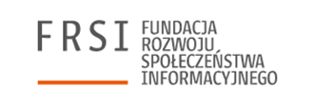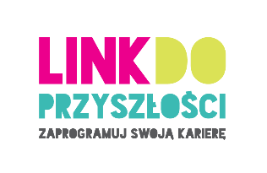

DLA

Celem projektu „Link do przyszłości. Zaprogramuj swoją karierę” jest zachęcanie młodych ludzi z małych miejscowości do nauki kodowania. Projekt jest realizowany przez Fundację Rozwoju Społeczeństwa Informacyjnego ze środków Microsoft, w ramach inicjatywy YouthSpark. Projekt został objęty patronatem Ministerstwa Cyfryzacji, Ministra Edukacji Narodowej oraz Ministra Rodziny, Pracy i Polityki Społecznej.

ZA UDZIAŁ W ZAJĘCIACH LOKALNEGO KLUBU KODOWANIA   
W [NAZWA INSTYTUCJI]

W OKRESIE [KWIECIEŃ - MAJ 2016]

W RAMACH PROJEKTU „LINK DO PRZYSZŁOŚCI. ZAPROGRAMUJ SWOJĄ KARIERĘ”

IMIĘ

NAZWISKO